Caiet de sarcini
privind dotarea cu mobilier Sectorul de poliție nr.1 ,,Ustia” al Inspectoratului de poliție Dubăsari

 | Denumirea și caracteristicile | U.M. | Cantitatea | MODEL
1 | 2 | 3 | 4 | 5
 | Lotul I
1 | Masă de birou cu noptieră  Masă de birou, cu poliță pentru tastieră cu glisieră cu bile. Materiale folosite: Pal melaminat 18mm - culoarea 3430, suprafața mesei prelucrată cu cant 22/2. Dimensiuni 1500*600*750(h).  Noptiera cu picioare reglabile la 60 mm: cu 3 sertare-unul prevăzut cu lacăt, glisiere cu bile mânere reling.  Dimensiuni 500*500*600(h) mm.  Poză simbol - anexa1 (coordonat cu beneficiarul) | buc | 12 | 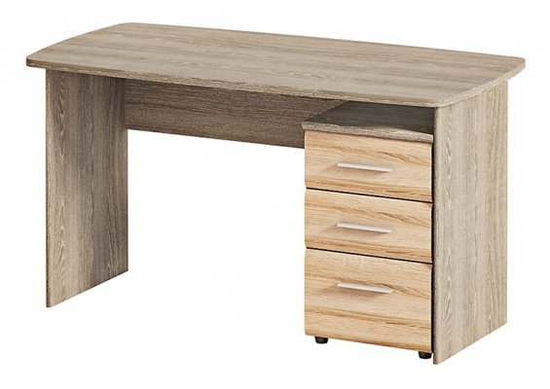
2 | Dulap pentru haine Dimensiuni: 600/550/2200h. Dulap pentru haine cu o ușă, dotate cu lacăt, cu picioare metalice reglabile de 80mm, prelucrarea ușilor cu cant 22/2, în interior cu două rafturi sus și jos și 1 bară pentru umerașe, PAL melaminat de grosime 18mm – culoare 3430 , cant 22/0.5mm plastic.  Poză simbol - anexa 2 (coordonat cu beneficiarul) | buc | 13 | 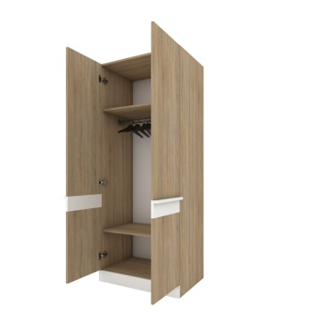
3 | Dulap pentru cărți  Dimensiuni 600*400*2200(h). Dulap pentru depozitare documente, cu picioare metalice reglabile de 80mm, în partea de jos cu o ușă, ușile prelucrate cu cant 22/2 și 1 raft, iar in partea superioara cu 2 rafturi. Materiale folosite: PAL melaminat 18 mm - culoarea 3430 , cant 22/0.5mm plastic.  Poză simbol- anexa 3 (coordonat cu beneficiarul) | buc | 8 | 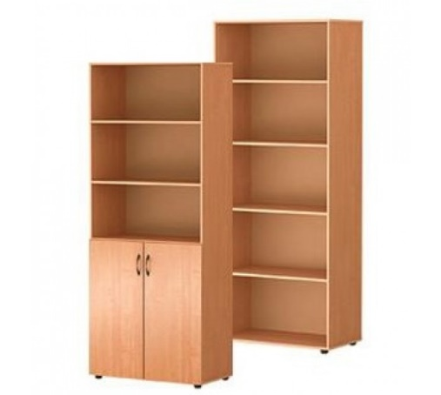
4 | Dulap p/u conducători și masă p/e conducător  a) Dimensiunile 2200(h)*3200*550*400. Corpurile inferioare de la stânga la dreapta: Lungime: 800*800*800*800 mm - 2 dulapuri închise pentru haine (țeavă pentru haine, în interior 2 rafturi), 2 dulapuri cu vitrine din sticlă. Materiale folosite: PAL melaminat de grosime 18 mm culoarea 3430 , cantul 22/0.5 plastic, cu picioare metalice reglabile de 80mm.  b) Dimensiunile meselor: 2000*800*750(h) masa centrala să fie puțin curbată, grosimea 36 mm., anexa laterală a mesei 1000*500*750. Masa din față 1600*600*732(h) grosimea 36 mm, 22/45 mm plastic.  c) Noptiera cu picioare reglabile 60 mm, dimensiuni 450*500*500 , cu trei sertare-unul prevăzut cu lacăt, cantul 22/0.5 plastic.  Poză simbol -anexa 4 (coordonat cu beneficiarul) | set | 1 | 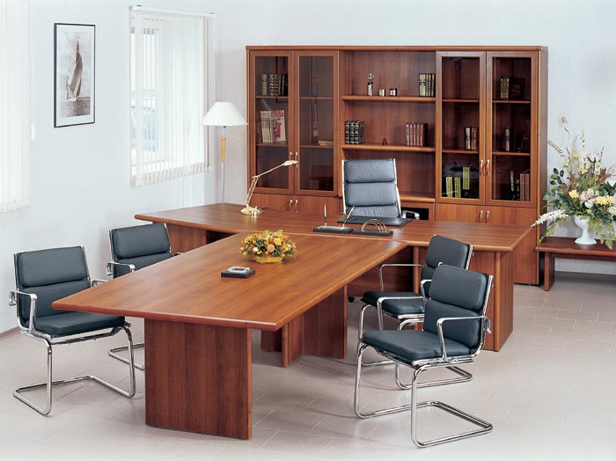
5 | Mobilă de Bucătărie  Dimensiuni mobilă : Lungime: 4760*2400h mm. Înălțime corpurilor de jos: 900/600 mm. Înălțime corpurilor de sus : 900/350 mm. Corpurile inferioare de la stânga la dreapta: Lungime: 890*890*890*890*1200 mm  Corpuri suspendate de la stânga la dreapta: Lungime: 890*890*890*890*1200  Finisaje mobilier: Mdf culoarea albă partea superioară, iar partea de jos- sur Grafit. Mineri: ascunse de culoare neagră  Blat grosimea 38 mm termorezistent L 2010 mm.  Materiale folosite: PAL melaminat de grosime 18 mm, culoarea sură prelucrarea cu cant 22/0,5 plastic.  Glisiere sertare cu închidere lentă. Balamale cu închidere lentă.  Lavoarul încorporat (spălătorul) din inox în complet cu robinet și sifon (spațiu pentru lavoar nu este preconizat)  Poză simbol- anexa 5 (coordonat cu beneficiarul și actualizarea dimensiunilor la fața locului) | comp | 1 | 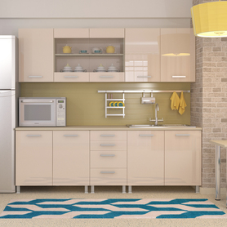
6 | Noptieră p/u printere  Dimensiunile 600(h)*600*450 cu picioare reglabile la 60 mm: cu 3 sertare. Materiale folosite: Pal melaminat 18mm - culoarea sură, prelucrată cu cant abs 22/0,5 și 22/2.  Poză simbol- anexa 10 (coordonat cu beneficiarul) | buc | 6 | 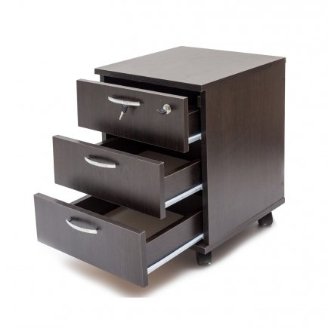
7 | Masă pentru recepție cu noptieră  Masă pentru recepție, cu poliță pentru tastieră cu glisieră cu bile. Materiale folosite: Pal melaminat 18mm - culoarea 3430, suprafața mesei prelucrată cu cant 22/2.  Dimensiuni 1500*650*1100/750(h).  Noptiera cu picioare reglabile la 60 mm: cu 3 sertare-unul prevăzut cu lacăt, glisiere cu bile mânere reling.  Dimensiuni 500*500*600(h) mm.  Poză simbol - anexa14 (coordonat cu beneficiarul) | buc | 1 | 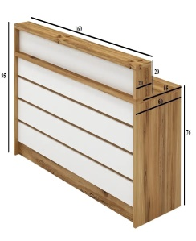
 | Lotul II
1 | Masă de bucătărie + 4 scaune 1200*600*750(h)  Materiale folosite: PAL melaminat de grosime 18 mm (culoarea sură ) - suprafața mesei grosimea 36 mm prelucrată cu cant 42/2 plastic, cu picioarele din metal. Scaunele - L 45,5xA57,5 x H103 cm, din inox cu șezutul capitonat cu piele artificială (de culoare bej)  Poză simbol- anexa 6 (coordonat cu beneficiarul) | comp | 1 | 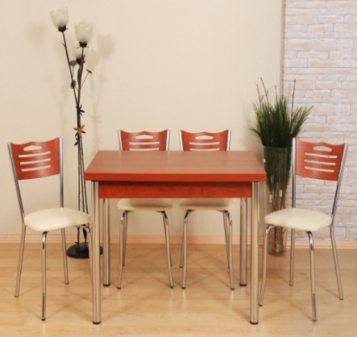
2 | Scaun pentru Conducător din piele .  De culoare negru clasic, brațele din metal și finisate cu piele eco, cu cilindru pneumatic de ridicare/coborâre, mecanism de balansare, greutatea maximă 150 kg.  Poză simbol- anexa 7 (coordonat cu beneficiarul) | buc | 1 | 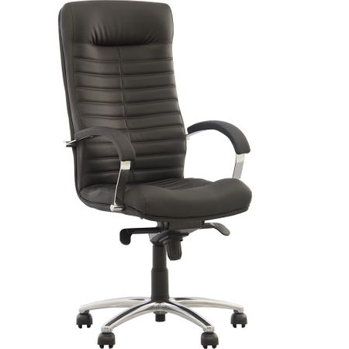
3 | Scaun ergonomic de oficiu pe rotile  spătarul înalt din material cu aerisire, brațele din masă plastică, cu cilindru pneumatic de ridicare/coborâre. De culoare neagră.  Poză simbol- anexa 8 (coordonat cu beneficiarul) | buc | 12 | 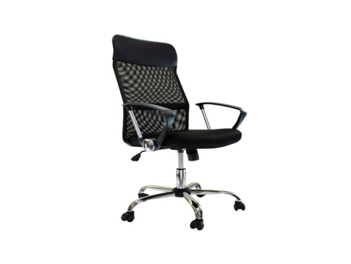
4 | Scaune ISO, culoare neagră  Poză simbol- anexa 9 (coordonat cu beneficiarul) | buc | 30 | 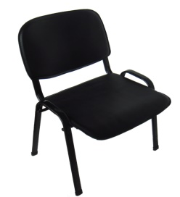
 | Lotul III
1 | Safeu metalic, cu două despărțituri  Dimensiunile 1280(h)*450*450* cu grosimea metalului 1,5 mm culoarea gri.  Poză simbol- anexa 11 (coordonat cu beneficiarul) | buc | 4 | 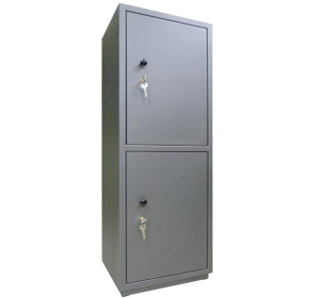
2 | Safeu metalic, cu trei despărțituri  Safeu metalic de culoarea gri cu dimensiuni minime 1800*450*450.  Grosimea metalului – carcasa, ușă -1,5 mm. Echipat cu lăcata minim două bare. Fiecare parte a dulapului are polița pentru mapa A4 , si o polița pentru mape orizontale. Safeu echipat cu găuri pentru fixarea în perete și podea.  Poză simbol- anexa 12 (coordonat cu beneficiarul) | buc | 3 | 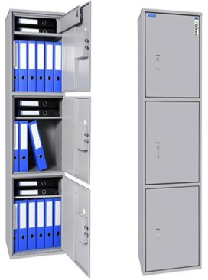
 | Lotul IV
1 | Jaluzele Verticale  Poză simbol- anexa 13 (coordonat cu beneficiarul culoarea) | m2 | 28 | 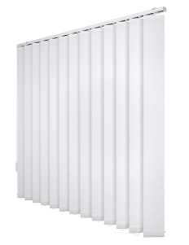

Lotul I: 133 500,00 fără TVA
Lotul II: 35 500,00 fără TVA
Lotul III: 36 300,00 fără TVA
Lotul IV: 7000,00 fără TVA

Suma totală: 212 300 fără TVA

